PRETÉRITO E IMPERFECTO:
NARRANDO HISTORIAS A PARTIR DE DIBUJOS Y VIÑETAS

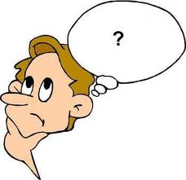

¿Compraba o compró?

INFORMACIÓN PARA EL PROFESOR
Objetivos
Repaso de los usos del pretérito y el imperfecto a través de la narración de historias en el pasado
Práctica de expresión escrita y/u oral mediante la narración de historias, basándose en dibujos y viñetas

Metodología
Introducir el tema antes de enseñar a los estudiantes el Resumen Gramatical (adjunto), por ejemplo, preguntándoles qué usos del pretérito y el imperfecto recuerdan, pidiéndoles que proporcionen ejemplos y comentándolos.

Entregar el resumen gramatical y asegurarnos de que todos los casos están claros.

Usar los dibujos y viñetas para narrar las 4 historias en el pasado (adjuntas), de forma escrita y/u oral. Las historias pueden usarse en cualquier orden.

Nivel de conocimientos
Intermedio/Avanzado

Duración
Aproximadamente 20 minutos para cada historia.

